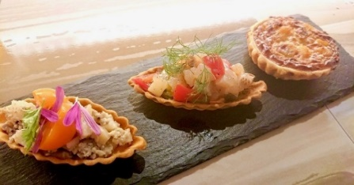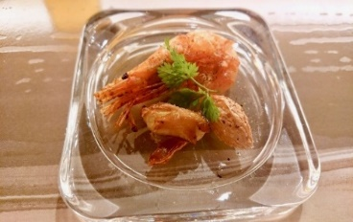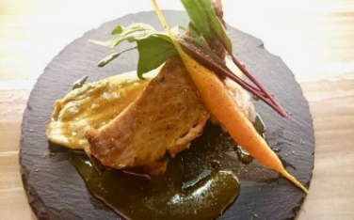



|  |  |  |  |  |  |  |  |  |  |  |  |
| --- | --- | --- | --- | --- | --- | --- | --- | --- | --- | --- | --- |
| Petit L'Assiette ワイン会のお知らせ | | | | | | | | | | |  |
| **秋の旬食材とワインのマリアージュ** | | | | | | | | | | |  |
| **10月21（日）15時45分Open　16～19時** | | | | | | **料金：8000円（税込）　人数：先着20名** | | | | |  |
|  |  | **ワイン** |  |  |  | **料理** |  | |  |  |  |
|  |  |  |  |  | ①秋の食材のタルトレット4種盛り合わせ | | | |  |  |  |
| アペリティフ　:　クレマンドブルゴーニュ | | | |  | ②習志野野菜と旬のきのこ　シンプルサラダ | | | |  |  |  |
|  |  |  |  |  |  |  | トリュフビネグレットで | |  |  |  |
| 白　： | プエルタデルソル ､スペイン | | |  | ③スモークサーモンのカネロニ仕立て | | | |  |  |  |
|  | ﾊﾟﾅﾒﾗ ｼｬﾙﾄﾞﾈ､USA | |  |  | ④特製フォアグラプリン | |  |  |  |  |  |
|  | ｼｬﾄｰﾄﾞ ﾛｯｼｭﾓﾗﾝﾌﾞﾗﾝ､ﾌﾗﾝｽ | | |  |  |  |  |  |  |  |  |
| 赤： | ﾄﾚﾒﾝﾀﾞ ﾓﾅｽﾄﾚﾙ ､ｽﾍﾟｲﾝ | | |  | ⑤大松農場　直送卵オムレツ　ソースペリグー | | | |  |  |  |
|  | ｼｭﾍﾟｰﾄﾌﾞﾙｸﾞﾝﾀﾞｰｼｭﾛｽｶﾍﾟﾚ､ ﾄﾞｲﾂ | | |  | ⑥マグロカマの照り焼き | |  |  |  |  |  |
|  | ｼｬﾄｰﾗﾓｯﾄｼｻｯｸ､ﾌﾗﾝｽ | | |  | ⑦栗とセップ茸　五穀米を詰め込んだローストチキン | | | | |  |  |
|  |  |  |  |  | ⑧チーズ盛り合わせ　自家製ドライフルーツ パンと共に | | | | |  |  |
|  |  |  |  |  | ⑨柿といちじくのチーズケーキ | | |  |  |  |  |
| **当日のメニューは、仕入れ具合によって変更の場合がございます。ご了承ください。** | | | | | | | | | | |  |
| **期限：10月16（月）　　　ご予約：プティ　ラシェット　047-767-9153** | | | | | | | | |  |  |  |
| [習志野市谷津1-13-10 ヤマワロイヤルパレス 102　　JR津田沼駅南口徒歩５分](http://tabelog.com/chiba/) | | | | | | | | |  |  |  |
| Wine Way**当日は、立食スタイル（Buｆｆet方式）、7種類のワインをご用意しております。** | | | | | | | | | |  |  |



　　　＊ホテルに従事し、渡仏後　ﾜｲﾝ会社へ就職。

シニアソムリエ　ピーロートジャパン株式会社　田中　誠

**がワイン会でワインの説明及び、サービスをお手伝いいたします。**